**AKADÉMIA OZBROJENÝCH SÍL**

**generála Milana Rastislava Štefánika**

**Vplyv použitia rôznych spôsobov topografického a geodetického pripojenia na presnosť úplnej prípravy prvkov pre streľbu delostreleckých zbraňových systémov**

**(Bakalárska práca)**

**2019**

**Veronika Olejníková**

**Akadémia ozbrojených síl**

**generála Milana Rastislava Štefánika**

**Vplyv použitia rôznych spôsobov topografického a geodetického pripojenia na presnosť úplnej prípravy prvkov pre streľbu delostreleckých zbraňových systémov**

**(Bakalárska práca)**

Študijný program: **Bezpečnosť a obrana štátu**

Študijný odbor: **Národná a medzinárodná bezpečnosť**

Školiace pracovisko: **Katedra bezpečnosti a obrany**

Vedúci/školiteľ záverečnej práce: **doc. Ing. Jaroslav VARECHA, PhD.**

Konzultant: **mjr. Ing. Miroslav MUŠINKA**

**Akadémia ozbrojených síl**

**generála Milana Rastislava Štefánika**

**Katedra bezpečnosti a obrany**

Študijný program: **Bezpečnosť a obrana štátu**

Schvaľujem

vedúci garantujúcej katedry:

**prof. Ing. Vojtech JURČÁK, CSc.**

**ZADANIE ZÁVEREČNEJ PRÁCE**

Študent (hodnosť, titul, meno, priezvisko): **voj. 1. st. Veronika Olejníková**

Téma: **Vplyv použitia rôznych spôsobov topografického a geodetického pripojenia na presnosť úplnej prípravy prvkov pre streľbu delostreleckých zbraňových systémov.**

Vedúci bakalárskej/diplomovej práce: **doc. Ing. Jaroslav VARECHA, PhD.**

Konzultant bakalárskej/diplomovej práce: **mjr. Ing. Miroslav MUŠINKA**

Dátum spracovania zadania a podpis vedúceho záverečnej práce: **21. 5. 2018**

Zadanie prijal (dátum, podpis študenta): __________________________

Lehota na odovzdanie záverečnej práce (dátum): __________________________

Záverečná práca odovzdaná vedúcemu garantujúcej katedry dňa __________________

1. **Obsah záverečnej práce:**
   1. **čo sa vyžaduje spracovať** (štúdia, úvaha, teoretický konspekt s aplikáciou na konkrétne podmienky, obvodový, systémový alebo iný inžiniersky projekt, cvičenie).

Záverečnú prácu spracujte ako štúdiu o dosahovanej presnosti úplnej prípravy prvkov pre streľbu 122mm H D-30 v závislosti od použitia rôznych spôsobov topografického a geodetického pripojenia.

* 1. **cieľ záverečnej práce, na čo sa zamerať a ako majú byť využité výsledky práce:**

Cieľom záverečnej práce je vypočítať číselné charakteristiky sústavy chýb paľby 122mm H D-30 po úplnej príprave. V práci sa zamerajte na využitie spôsobov topografického a geodetického pripojenia, konkrétne použitie topografického pripojenia pomocou mapy a prístrojov, geodetický spôsob pomocou buzoly a GPS pripojenie navigačným systémom MAPS a TALIN. Záverečná práca má byť spracovaná formou tabuliek a grafov tak, aby ju mohla študentka využiť vo svojej praxi po zaradení na funkcie v Ozbrojených silách SR a aby bola využiteľná ako doplnková študijná pomôcka pre študentov na AOS v predmete balistika.

* 1. **základná štruktúra riešenia:**

V hlavne časti záverečnej práce, okrem úvodu, záveru a zoznamu použitej literatúry, riešte v jadre práce:

Bod I. Súčasný stav riešenia problematiky skúmania presnosti paľby v závislosti na použití rôznych spôsobov topografického a geodetického pripojenia.

Bod II. Uveďte cieľ (ciele) práce. Vzhľadom na rozsah problematiky uveďte aj obmedzujúce

podmienky.

Bod III. Uveďte metodiku práce a použité metódy skúmania.

Bod IV. Výsledky práce. Vlastným výsledkom práce májú byť číselné charakteristiky sústavy chýb paľby 122mm H D-30 a ich grafické znázornenie.

Bod V. Diskusia. V diskusii vyjadrite vlastný názor na obstarávanie a zavádzanie nových prostriedkov pripojenia a orientácie v jednotkách delostrelectva OS SR, prípadne navrhnite konkrétne prostriedky pripojenia na zavedenie k jednotkám delostrelectva OS SR a zdôvodnite výber prostriedkov.

**II. Pokyny na úpravu záverečnej práce:**

Záverečnú prácu upravte v zmysle „Smernice o náležitostiach záverečných prác, ich bibliografickej registrácii, kontrole originality, uchovávaní a sprístupňovaní“ vydanej Akadémiou ozbrojených síl dňa 31. 3. 2016 a evidovanej pod č. Q-465.

**III. Odporúčaná literatúra:**

Vysokoškolská učebnica: VARECHA, J. *Základy teórie chýb delostreleckej paľby*. 1. vyd. Liptovský Mikuláš : Akadémia ozbrojených síl, 2017, 186 s. ISBN 978-80-8040-557-1. Vojenské predpisy: Del-2-1 (Q2367), Del-6-3 (Q2433), S-Del-2-22 (Q1562).

Využitie aj ďalšie odborné delostrelecké predpisy a služobné pomôcky, súvisiace s prípravou prvkov pre streľbu.

**ČESTNÉ VYHLÁSENIE**

Čestne vyhlasujem, že som bakalársku prácu vypracovala samostatne a uviedla v nej všetky informačné zdroje, ktoré som použila. Som si vedomá následkov nepravdivosti týchto údajov.

Liptovský Mikuláš, dňa 31. máj 2019

________________________________________

voj. 1. st. Veronika OLEJNÍKOVÁ

**POĎAKOVANIE**

Touto cestou by som sa chcela poďakovať vedúcemu bakalárskej práce

doc. Ing. Jaroslavovi VARECHOVI, PhD., za užitočné a cenné odborné rady, konzultácie a ochotu, ktorú mi poskytoval počas celého zhotovenia bakalárskej práce. Poďakovanie patrí aj mojej rodine, ktorá mi vytvárala vhodné podmienky na zhotovenie bakalárskej práce a za podporu, ktorú mi celý čas poskytovala. Nakoniec by som chcela poďakovať aj voj. Františkovi PARAJOVI a voj. Soni TOMULCOVEJ za konzultáciu k danej problematike a cenné rady, ktoré som použila v mojej bakalárskej práci.

Liptovský Mikuláš, dňa 31. máj 2019

________________________________________

voj. 1. st. Veronika OLEJNÍKOVÁ

**ABSTRAKT**

OLEJNÍKOVÁ, Veronika: *Vplyv použitia rôznych spôsobov topografického a geodetického pripojenia na presnosť úplnej prípravy u 122 mm húfnice D-30.* [Bakalárska práca].Akadémia ozbrojených síl generála Milana Rastislava Štefánika. Katedra bezpečnosti a obrany. Vedúci bakalárskej práce: doc. Ing. Jaroslav VARECHA, PhD. Stupeň odbornej kvalifikácie: bakalár. Liptovský Mikuláš: Akadémia ozbrojených síl generála Milana Rastislava Štefánika, 28. 5. 2019, 52s.

V bakalárska práca sa zaoberáme analýzou číselných charakteristík sústavy chýb streľby 122 mm H D-30 pri rôznych vzdialenostiach, a ich výpočtov pre dané podmienky úplnej prípravy a využitie rôznych spôsobov topografického a geodetického pripojenia bojovej zostavy. Podstatou bakalárskej práce je objasnenie najpresnejšieho spôsobu topografického a geodetického pripojenia, ktorým sa zrýchli začatie účinnej paľby a zmenší sa spotreba munície. Cieľom práce je na základe záverov riešenej súčasného stavu problematiky sústavy chýb delostreleckej paľby vypočítať číselné charakteristiky sústavy chýb paľby 122 mm H D-30 po úplnej príprave prvkov. Výsledkom práce sú tabuľky a grafy jednotlivých spôsobov topografického a geodetického pripojenia a odporúčania pre najpresnejšie používanie spôsobov topografického a geodetického pripojenia prvkov bojovej zostavy.

Kľúčové slová: delostrelecká buzola, mapa, navigačné zariadenie

**ABSTRACT**

**Obsah**

Zoznam obrázkov 10

Zoznam tabuliek 11

Zoznam použitých skratiek 12

Slovník pojmov 13

Úvod 15

1. Súčasný stav riešenej problematiky 16

1.1 Topograficko-geodetické pripojenie 19

1.1.1 Topografické pripojenie podľa mapy pomocou prístrojov 23

1.1.2 Topografické pripojenie pomocou navigačného zariadenia 29

1.1.3 Spôsob určovania smerníkov orientačných bodov 30

1.1.4 Meranie vzdialenosti 31

1.2 Spôsoby topograficko-geodetického pripojenia 32

1.2.1 Pripojenie pomocou mapy a prístrojov 32

1.2.2 Pripojenie pomocou buzoly 33

1.2.3 Pripojenie pomocou navigačného systému MAPS 33

1.2.4 Pripojenie pomocou navigačného systému TALIN 33

2. Ciele 35

3. Metodika práce a metódy skúmania 36

4. Výsledky práce 37

4.1 Východiskové podklady 37

4.2 Výsledky práce 39

5. Diskusia 47

Záver 48

Zoznam použitej literatúry 50

Zoznam obrázkov

Obrázok 1: Chyby výstrelu 16

Obrázok 2: Určenie súradníc polárnym spôsobom 23

Obrázok 3: Pretínanie späť z obrátených smerníkov 24

Obrázok 4: Pretínanie späť zo zmeraných uhlov 25

Obrázok 5: Pretínanie späť zo zámerných pozorovacích diaľok 25

Obrázok 6: Pretínanie vpred 26

Obrázok 7: Pretínanie vpred od spoločného orientačného bodu 26

Obrázok 8: Pretínanie vpred od rôznych orientačných bodov 27

Obrázok 9: Polygónový ťah preložený medzi dvoma význačnými bodmi 27

Obrázok 10: Uzatvorený polygónový ťah 28

Obrázok 11: Voľný polygónový ťah 28

Obrázok 12: Graf veľkostí pravdepodobných chýb pripojenia bojovej zostavy v diaľke 39

Obrázok 13Graf veľkosti váhových čísel pripojenia bojovej zostavy v diaľke 40

Obrázok 14:Graf veľkostí pravdepodobných chýb pripojenia bojovej zostavy v smere 41

Obrázok 15: Graf veľkosti váhových čísel pripojenia bojovej zostavy v smere 42

Obrázok 16: Graf veľkosti celkovej pravdepodobnej chyby v diaľke 43

Obrázok 17: Graf veľkosti celkovej pravdepodobnej chyby v smere 44

Obrázok 18: Graf veľkosti pravdepodobnej chyby výstrelu v diaľke 45

Obrázok 19: Graf veľkosti pravdepodobnej chyby výstrelu v smere 46

Zoznam tabuliek

Tabuľka 1: Presnosť zakreslenia polohy význačných bodov a vrstevníc na mape 20

Tabuľka 2:Presnosť topograficko-geodetického pripojenia 21

Tabuľka 3: Podmienky streľby 38

Tabuľka 4: Veľkosť pravdepodobných chýb pripojenia bojovej zostavy v diaľke v závislosti od použitia spôsobu pripojenia 39

Tabuľka 5: Veľkosť váhových čísel pripojenia bojovej zostavy v diaľke v závislosti od rôznych spôsobov pripojenia 40

Tabuľka 6: Veľkosť pravdepodobných chýb pripojenia bojovej zostavy v smere v závislosti od použitia spôsobu pripojenia 41

Tabuľka 7: Veľkosť váhových čísel pripojenia bojovej zostavy v smere v závislosti od rôznych spôsobov pripojenia 42

Tabuľka 8: Veľkosť celkovej pravdepodobnej chyby v diaľke pri rôznych spôsoboch pripojenia 43

Tabuľka 9: Veľkosť celkovej pravdepodobnej chyby v smere pri rôznych spôsoboch pripojenia 44

Tabuľka 10: Veľkosť pravdepodobnej chyby výstrelu v diaľke pri rôznych spôsoboch pripojenia 45

Tabuľka 11: Veľkosť pravdepodobnej chyby výstrelu v smere pri rôznych spôsoboch pripojenia 46

Zoznam použitých skratiek

dc dielec

GPS (GNSS) globálny navigačný satelitný systém

HS hlavný smer

kol. kolektív

M(xp) očakávaná hodnota chyby výstrelu v diaľke

M(zp) očakávaná hodnota chyby výstrelu v smere

PAB-2A delostrelecká buzola

r(xp) korelačný koeficient prípravy prvkov v diaľke

r (zp) korelačný koeficient prípravy prvkov v smere

resp. respektíve

s. strana

shdo Samohybný delostrelecký oddiel

Δ chyba výstrelu

chyba rozptylu

chyba prípravy prvkov

Slovník pojmov

**Chyby prípravy prvkov pre streľbu** sú náhodné, opakujúce sa chyby, za príčinu ktorých sa považujú náhodné odchýlky v určení ktorejkoľvek podmienky streľby. Charakteristika „opakujúca sa chyba“ sa uvádza preto, že zachováva sa jej rovnaký zmysel a veľkosť v skupine po sebe nasledujúcich výstrelov, ktoré boli vystrelené s rovnakými prvkami v približne rovnakých podmienkach.

**Chyby rozptylu** sú náhodné, neopakujúce sa chyby, za príčinu ktorých sa považujú nepatrné náhodné odchýlky vplyvov, ktoré pôsobia na strelu (mínu, raketometný náboj) pri výstrele v hlavni i počas letu na dráhe. Charakteristika „neopakujúca sa chyba“ sa uvádza preto, že u každého výstrelu má celkom náhodne sa meniaci zmysel i veľkosť.

**Hlavný smer** – smer, ktorý prechádza stredom predpokladanej bojovej činnosti podporovaných jednotiek. Udáva sa v dielcoch zaokrúhlených na celé stovky dielcov.

**Kontrolny bod** – Vopred stanovený bod na povrchu zeme, ktorý sa používa ako orientačný bod.

**Orientačný bod –** významný ľahko viditeľný bod v teréne.

**Palebné postavenie -** pripravené palebné postavenie pre jednu alebo viac zbraní alebo súčastí výzbroje na obranu proti nepriateľskej paľbe alebo bombardovaniu a z ktorého môžu uskutočniť pridelenú úlohu.

**Pomocný bod –** Vopred určený bod na zemskom povrchu používaný pri riadení presunu, zameriavaní na cieľ a opravách prvkov streľby alebo ako referenčný bod na určovanie polohy

**Pravdepodobná odchýlka** je jedna z možných charakteristík rozptylu, ktorá sa používa v teórii streľby pozemného delostrelectva a ktorá úzko súvisí so všeobecne používanou charakteristikou rozptylu, ktorou je stredná kvadratická odchýlka . Ich vzájomný vzťah je daný vzorcom: E =  .  . , kde číselná hodnota veličiny  je približne 0,4769.

**Prvky pre streľbu** sú údaje nutné na zamierenie delostreleckej zbrane na cieľ vo zvislej a vodorovnej rovine a na určenie druhu strely a zapaľovača.

**Sever kilometrový** – je smer do ktorého smerujú kilometrové čiary N.

**Skrátená príprava** je spôsob prípravy prvkov pre streľbu, keď nie sú splnené všetky podmienky odpovedajúce úplnej príprave prvkov pre streľbu.

**Smerník** – horizontálny uhol meraný v smere hodinových ručičiek od referenčného smeru k danému smeru.

**Tabuľkové podmienky streľby** sú topografické, balistické a meteorologické podmienky, pre ktoré boli zostavené tabuľky streľby.

**Topografická diaľka cieľa** je vodorovná vzdialenosť medzi stanovišťom riadiaceho dela a stredom cieľa. Určuje sa výpočtom alebo graficky.

**Úplná príprava** je základným spôsobom určovania prvkov streľby delostrelectva. Jej výsledkom je získanie prvkov pre streľbu na základe dostatočne presne určených topografických prvkov opravených o všetky presne zistené meteorologické a balistické vplyvy.

**Východiskový bod** – význačný alebo geodetický bod, ktorý tvorí východiskový podklad pre topografické alebo geodetické pripojenie. Je to bod , z ktorého sa vychádza pri meraní alebo výpočtoch.

**Význačný bod** - terénny predmet, ktorý je v teréne spoľahlivo určiť a ktorý je s požadovanou presnosťou znázornený na mape symbolickou značkou.

**Zámerný uhol** – uhol medzi námernou a zámernou.

**Zamierenie** – je to jednotný smer, do ktorého sa môžu zamieriť optické prístroje / delá.

Úvod

Úplná príprava prvkov je jedným z najpresnejších spôsobov určovania prvkov pre streľbu bez zastrieľania. Široké využitie tohto spôsobu je uplatnené v automatizovanom systéme velenia a riadenia paľby delostrelectva. Vo veľkej miere zabezpečuje prekvapivé začatie účinnej streľby, neodhaľuje zoskupenie delostrelectva i zámer jeho použitia. Na porovnanie s inými spôsobmi prípravy prvkov tento spôsob nevyžaduje toľko času ako ostatné spôsoby. Môže sa vykonávať za rôznych podmienok ako napríklad cez deň i v noci pri príprave na bojovú činnosť ale aj počas nej.

Ako aj pri ostatných spôsoboch určovania prvkov ( okrem zastrieľania cieľov ) je nutné vykonať topografické a geodetické pripojenie, balistické a technickú prípravu a presne určiť súradnice cieľa. Presnosť prípravy topografických prvkov pre streľbu (vzdialenosť, smerník a prevýšenie) ale aj ostatných súčastí (balistická príprava, meteorologická príprava, technická príprava a pod.) ovplyvňuje presnosť úplnej prípravy ale aj chybu rozptylu, čo vedie k ovplyvneniu celkovej chyby a jej účinnosti. Rast účinnosti paľby ale aj použitie menšieho počtu munície je výsledkom zmenšenia chyby prípravy prvkov, chyby výstrelu dela a chyby rozptylu.

Pre rozsiahlosť tejto problematiky sme si vybrali len jednu časť problému, ktorý je jednou z príčin nepresnosti streľby. Nepresnosť streľby pri topografickom a geodetickom pripojení je spôsobená chybou určovania našej polohy. Pri určovaní vlastnej polohy môžeme použiť niekoľko spôsobov, no musíme vybrať ten najpresnejší, aby sa zvýšila účinnosť a zmenšila spotreba munície. Ďalším faktorom pri našom výbere najpresnejšieho spôsobu topografického a geodetického pripojenia je čas, za aký bojovú zostavu pripojíme, preto vývoj technológií vo svete išiel dopredu a začali sa na zavádzať nové spôsoby ako napríklad pripojenie prostredníctvom navigačného zariadenia.

1. Súčasný stav riešenej problematiky

Hlavnou úlohou delostreleckých jednotiek je poskytovať podporu, každá čiastková úloha plnená delostreleckými jednotkami je sprevádzaná výstrelom. Každý z výstrelov je sprevádzaný určitou vlastnou chybou. Sústavu chýb delostreleckej paľby tvorí súhrn náhodných odchýlok bodov dopadu striel od stredu cieľa alebo od zámerného bodu. V praxi namiesto pravdepodobná odchýlka používame pravdepodobná chyba. Táto sústava chyb má normálové rozloženie. Súhrn tvoria chyby:

* chyba výstrelu dela,
* chyba prípravy prvkov,
* chyba rozptylu.

Náhodná chyba výstrelu dela Δ chyba pri výstrelu z akejkoľvek delostreleckej zbrane v konkrétnych podmienkach na stred cieľa. Táto chyba je skúmaná v smere streľby X a v kolmom smere na tento smer Z, tvoria 2 skupiny náhodných chýb – prípravy prvkov a rozptylu (VARECHA, 2017).

Náhodná chyba rozptylu náhodne odchyľuje bod doletu strely R od stredu rozptylu S , i v diaľke i v smere. Táto chyba je neopakujúcou , pretože pri každom výstrele sa mení zmysel a veľkosť (VARECHA, 2017).

Náhodná chyba prípravy prvkov náhodne odchyľuje stred rozptylu S , od stredu cieľa Sc v diaľke i smere. Pri skupine za sebou idúcich výstrelov , ktoré boli vystrelené rovnakými prvkami pri rovnakých podmienkach má náhodná chyba rovnaký zmysel a približnú veľkosť (VARECHA, 2017).

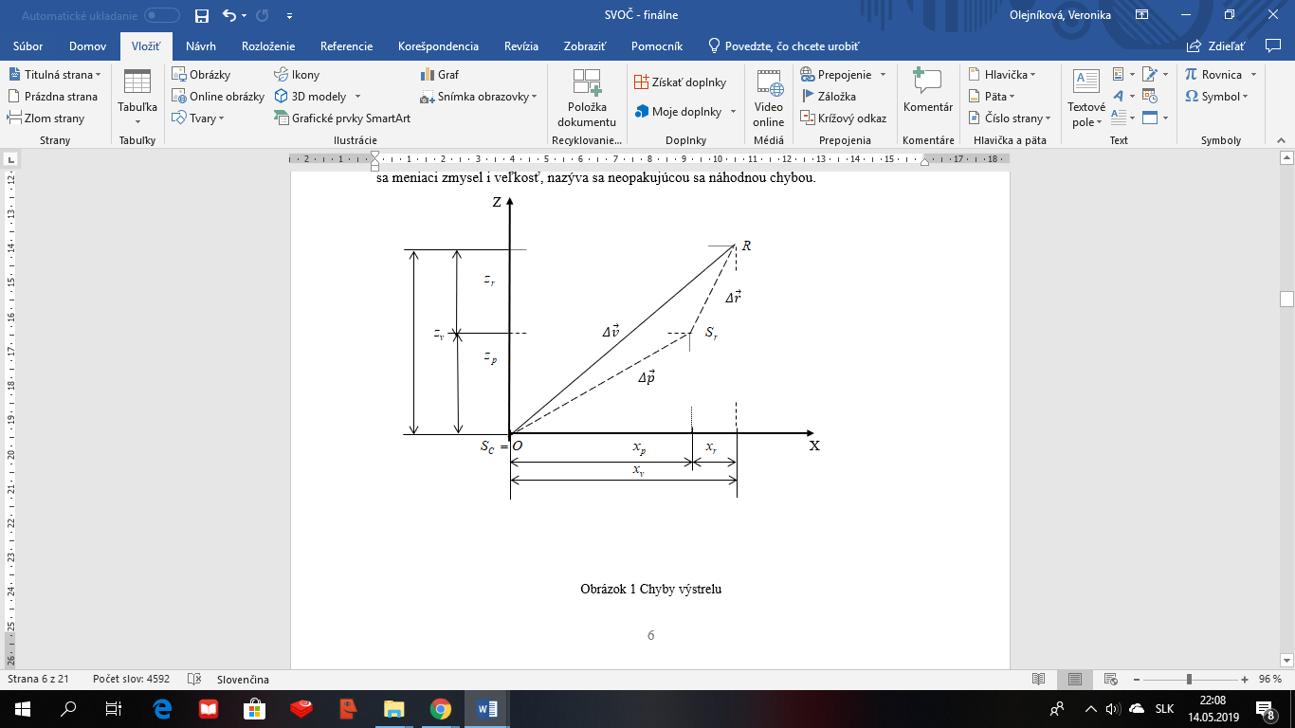

Obrázok 1: Chyby výstrelu

Zdroj: VARECHA, 2017

„Neoddeliteľnou súčasťou určovania prvkov pre streľbu úplnou prípravou je výskyt náhodných chýb. Náhodné chyby topografických prvkov sú dôsledkom náhodných chýb v určovaní súradníc a nadmorských výšok cieľa i palebného postavenia, orientácie diela do HS a nepresnosťou použitých metód.“ (VARECHA, 2017, s. 79).

Hypotézy náhodných chýb prípravy prvkov

* Náhodné chyby prípravy prvkov majú normálne rozloženie s nulovými očakávanými hodnotami.
* Náhodné chyby prípravy prvkov v diaľke a v smere sú vzájomne nezávislé.
* Zdroje chýb úplnej prípravy :
* Chyby v určení polohy cieľa
* Chyby pripojenia a zamierenie dela
* Chyby meteorologickej prípravy
* Chyby balistickej prípravy
* Chyby technickej prípravy
* Chyby tabuliek streľby
* Chyby metódy určovania prvkov streľby
* Celková náhodná chyba prípravy prvkov je tvorená týmito skupinami :
* V diaľke

[1]

* V smere

[2]

Opakujúce sa chyby prípravy prvkov sú charakterizované týmito číselnými charakteristikami :

* Očakávaná hodnota chyby prípravy prvkov – zámerný bod je totožný so stredom cieľa, preto očakávaná hodnota chyby prípravy prvkov je M(xp) = M(zp) = 0
* Korelačné koeficienty prípravy prvkov – keďže chyby prípravy prvkov v diaľke a v smere sú navzájom nezávisle tak potom korelačné koeficienty prípravy prvkov sú rovné 0 ; r(xp) = r (zp) = 0
* Pravdepodobné chyby prípravy prvkov – sú tvorené čiastkovými náhodnými chybami úplnej prípravy (VARECHA, 2017).
* V diaľke

[3]

* V smere

[4]

Pričom vieme, že :

pravdepodobná chyba určovania súradníc cieľa v diaľke i v smere

pravdepodobná chyba pripojenie dela v diaľke i v smere

pravdepodobná chyba orientácie dela v smere

pravdepodobná chyba meteorologickej prípravy v diaľke i v smere

pravdepodobná chyba balistickej prípravy v diaľke

pravdepodobná chyba technickej prípravy v diaľke i v smere

pravdepodobná chyba tabuliek strelieb v diaľke i v smere

pravdepodobná chyba metódy určenia prvkov v diaľke i v smere

Tieto jednotlivé čiastkové chyby vieme sledovať oddelene, tak preto výpočet hodnôt tých čiastočných náhodných chýb prípravy prvkov bude jednoduchší (VARECHA, 2017).

Pravdepodobné chyby pripojenia palebného postavenia dela v diaľke i v smere sa vypočíta pomocou :

[5]

[6]

Pričom už vieme, že:

pravdepodobná chyba určenia súradníc palebného postavenia v diaľke i v smere

pravdepodobná chyba určenia nadmorskej výšky palebného postavenia

Hodnota chyby pripojenia palebného postavenia dela v diaľke a v smere i určenia nadmorskej výšky cieľa závisí od spôsobu, prostriedkoch a podmienok, v ktorých bol prieskum vykonaný (VARECHA, 2017).

Pravdepodobná chyba orientácie dela v smere je daná vzťahom : [7]

Pričom:

topografická diaľka streľby

Pravdepodobná chyba určenia smerníka orientačného smeru.

# 1.1 Topograficko-geodetické pripojenie

Topograficko-geodetická príprava je zameraná na určovanie polohy a orientácie vlastných jednotiek. „Topograficko-geodetické pripojenie zahrňuje:

* Určenie rovinných pravouhlých súradníc a nadmorských výšok pozorovateľní, stanovíšť, prostriedkov delostreleckého prieskumu, stanovíšť radiolokátorov, meteorologických stanovíšť a palebných stanovíšť riadiacich diel.
* Určenie smerníkov orientačných smerov k orientácii diel a prístrojov.“(Del-6-3, 2012, s.104)

Pripojenie sa vykonáva pomocou leteckých snímok, fotoplánov alebo ortofotomapy v mierke 1:25 000 až 1:50 000 so zakreslenou súradnicovou sieťou.“ (Del-6-3, 2012).

Podľa množstva času, situácie a charakteru poznáme :

1. Topografické pripojenie podľa mapy – uskutočňujú ho vlastnými silami a prostriedkami prieskumné a palebné jednotky, určenie polohy sa vykonáva pomocou

* Prístrojov od vyznačených bodov mapy (leteckej snímky)
* Pomocou topografického pripojovača tzn. navigačného zariadenia

1. Geodetické pripojenie – vykonávajú ho topograficko-geodetické jednotky, ktorí určujú súradnice pripojovaných bodov a smerníky orientačných smerov. Na určovanie smerníkov sa môže použiť gyroskopická alebo astronomická orientácia (Del-6-3, 2012).

V prípadoch, keď nie je možno uskutočniť topografické a ani geodetické pripojenie, určujú sa pravouhlé súradnice a výšky bodov v miestnej súradnicovej sieti (Del-6-3, 2012).

Overenie správnosti topograficko-geodetického pripojenia pozostáva z opakovaného určenia pripojovaných bodov, ich výšok a smerníkov orientačných smerov. Pri každom meraní je potrebné zmeniť východiskové údaje, prístroje alebo spôsob pripojenia (Del-6-3, 2012).

Na určenie presnosti zakreslenia polohy význačných bodov a vrstevníc na mape (Tabuľka 1) a presnosť topograficko-geodetického pripojenia (Tabuľka 2) a sa používajú stredné (kruhové) chyby (Del-6-3, 2012).

Tabuľka 1: Presnosť zakreslenia polohy význačných bodov a vrstevníc na mape

Zdroj: Del-6-3, 2012

|  |  |  |
| --- | --- | --- |
| Druh a mierky máp | Stredná chyba | |
| Polohy význačného  bodu(m) | Výšky vrstevníc v rovinatom a pahorkovitom teréne (uhol svahu do 6°) (m) |
| Topografické mapy: | | |
| 1:25 000 | 15 | 2 |
| 1:50 000 | 30 | 4 |
| 1:100 000 | 50 | 6 |
| Mapa geodetických a geofyzikálnych údajov 1:50 000, resp. Katalóg súradníc geodetických bodov (KSGB) | 20 | 4 |

Tabuľka 2:Presnosť topograficko-geodetického pripojenia

Zdroj: Del-6-3, 2012

|  |  |  |  |
| --- | --- | --- | --- |
| Por.č. | Určovanie hodnoty spôsoby práce | Stredné chyby | Poznámka |
| 1. | Určovanie súradníc | | |
| a)pri geodetickom pripojení  1.pomocou teodolitu  2.pomocou buzoly | 3-5m  8-10m |  |
| b)Pri topografickom pripojení pomocou topografického pripojovača (pochodová os 3km) alebo pomocou prístroja (polygónový ťah do 3km)  1.pri použití mapy geodetických a  geofyzikálnych údajov v  mierke 1:50 000  2.pri použití mapy (letecké snímky) 1:50 000  3. pri použití mapy v mierke 1:100 000 | 15m  25m  40m |  |
| 2. | Určenie nadmorskej výšky | | |
| a)pomocou prístrojov | 5m |  |
| b)podľa mapy v rovinatom a kopcovitom teréne | 5-10m |  |
| 3. | Určenie smerníkov orientačných smerov: | | |
| a)geodetickou orientáciou  1.pomocou teodolitu  2.pomocou buzoly PAB-2A | 0,15´V  0,003´V | n je počet meraných uhlov |
| b)gyroskopickou orientáciou  1. 1G9:  1.1 z troch bodov revízie  1.2 z dvoch bodov revízie  2. 1G11:  2.1 z troch bodov revízie  2.2 z dvoch bodov revízie  3. 1G5:  3.1 zo štyroch bodov revízie  3.2 z dvoch bodov revízie  4. 1G17 Stredná kvadratická chyba určenia astronomického azimutu | 20´´  40´´  0-00,2  0,00,3  1,0´  1,5´  do 30´´ |  |
| c)astronomickou orientáciou  1.pomocou teodolitu  2.pomocou buzoly PAB-2A | 1,0´  0-01 | dve pozorovania  dve pozorovania |
| d)pomocou magnetky buzoly v oblastiach bez magnetických anomálií a v okruhu do 10km od miesta určenia opravy buzoly | 0-04 |  |
| e)pomocou zotrvačníkového kompasu GAK topografického pripojovača (do 1h od okamžiku orientovania na východiskovom bode ) | 0-06 |  |
| f)orientácia podľa význačných bodov mapy (leteckej snímky ) |  | m je vzdialenosť na mape (cm) |

Na pripojenie prieskumných prostriedkov sa využívajú len metódy, ktoré majú presnosť topograficko-geodetického pripojenia a orientáciu so strednou chybou určenia súradníc do 30 m a stredná chyba pri určení smerníka je do 1,5 dc (Del-6-3, 2012).

„Topograficko-geodetické pripojenie pozorovateľne a prvoku bojovej zostavy delostreleckého oddielu pozostáva z určenia súradníc a nadmorskej výšky stanovišťa pozorovacieho prístroja alebo palebného prostriedku a smerníkov orientačných smerov zo stanovišťa na jeden alebo dva vzdialené body.“ (Del-6-3, 2012, s.110).

Pri pripojení pozorovateľní združeného pozorovania určujeme ich súradnice a nadmorské výšky, smerníky základne (z pravej na ľavú) a dĺžky základne (vzdialenosť medzi pozorovateľňami združeného pozorovania). Pri zlej viditeľnosti medzi pozorovateľňami orientujeme smerník smeru z každého bodu na spoločný orientačný bod (bod pretínania) (Del-6-3, 2012).

Na topograficko-geodetické pripojenie možno použiť viacero prostriedkov:

* Systém zvukomerného prieskumu - určujeme okrem súradníc aj nadmorskú výšku stanovišťa.
* Rádiolokátor – určujeme súradnice, nadmorskú výšku a smerníky na jeden až dva orientačné body.
* Rádiotechnický prieskum – určujeme súradnice a smerníky orientačných smerov.

„Kontrola zamierenia pozorovacích prístrojov pomocou magnetky buzoly PAB-2A vykonávame takto:

* Buzola sa stabilizuje minimálne 50 m od prístroja a určí sa smerník smeru „buzola – prístroj“,
* zároveň prístroj zamieri do HS a zaistí sa na kontrolnú buzolu,
* čítanie na kontrolnej buzole sa pripočíta k smerníku smeru „buzola – prístroj“ výsledok je smerník HS do ktorého je prístroj zamierený.“ (Del-6-3, 2012, s. 111).

Rozdiel medzi smerníkom, do ktorého je prístroj zamierený a zisteným smerníkom , nesmie byť väčší ako 0-05 (Del-6-3, 2012).

Poznáme 2 spôsoby topograficko-geodetického pripojenia prieskumných prostriedkov:

* Topografické pripojenie podľa mapy pomocou prístrojov
* Topografické pripojenie pomocou navigačného zariadenia (Del-6-3, 2012).
  + 1. Topografické pripojenie podľa mapy pomocou prístrojov

Na základe množstva vytýčených bodov a od terénnych podmienok sa pri určovaní súradníc pripojovaných bodov podľa mapy používať tieto spôsoby pripojenia:

1. polárny,
2. pretínania,
3. polygónový ťah (Del-6-3, 2012).
4. Polárny spôsob

Tento spôsob je základnou, najpresnejšou a najrýchlejšou metódou určovania topografického pripojenia pozorovateľní a palebných postavení. Využíva sa vtedy ak poznáme súradnice jedného význačného bodu (napríklad trigonometer, kostol), z ktorého vidíme na pripojovaný bod. Zo zámerného bodu (A) odmeriame smerník (αAP) na pripojovaný bod (P) a pozorovaciu diaľku (d) medzi zámerným bodom a pripojovaným bodom s požadovanou presnosťou. Prostredníctvom riešenia prvej hlavnej geodetickej úlohy určíme súradnice bodu P (Del-6-3, 2012).

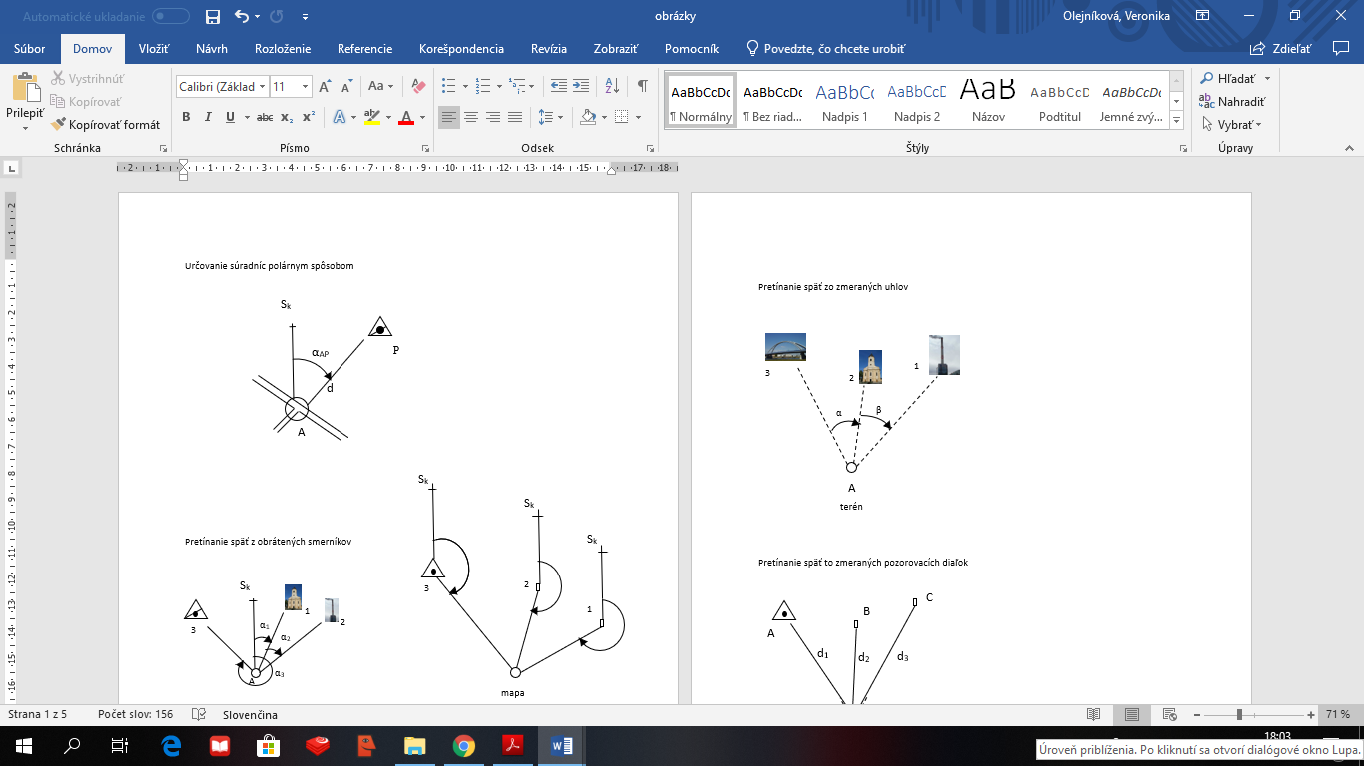

Obrázok 2: Určenie súradníc polárnym spôsobom

Zdroj: Del-6-3, 2012

1. Pretínanie

Pretínanie je využívané najčastejšie v otvorenom a polozakrytom teréne. Nevýhodou nie je ani členitosť terénu, ak pripojovaná bod sa nachádza na vyvýšenom mieste. Ak sa pripojovaný bod nenachádza na vyvýšenom mieste, určia sa súradnice pomocného bodu. Pomocný bod sa volí tak, aby bolo možné určiť súradnice pripojovaného bodu polárnym spôsobom alebo polygónový ťahom. Uhly pretínania by mali byť v rozmedzí 5-00 až 25-00, ak to dovoľuje rozloženie východiskových bodov. Používajú sa dva spôsoby pretínania a to vred a späť (Del-6-3, 2012).

Pretínanie späť sa využíva, ak sa nedá použiť pripojenie polárnym spôsobom a sú vhodné význačné body. Veľkou prednosťou použitia tohto spôsobu je jednoduchosť, požadovaná prednosť a rýchlosť. Uhly medzi smermi na východiskové body mali byť väčšie ako 5-00 (Del-6-3, 2012).

Poznáme 3 metódy používané pri pretínaní späť:

1. Z obrátených smerníkov – používa sa vtedy, ak je možné zmeranie smerníkov z pripojovaného bodu na tri význačné body grafickým spôsobom a dva body početným spôsobom. Súradnice pripojovaného bodu zistíme vynesením zmenených smerníkov o 30-00 z uvedených význačných bodov mapy.

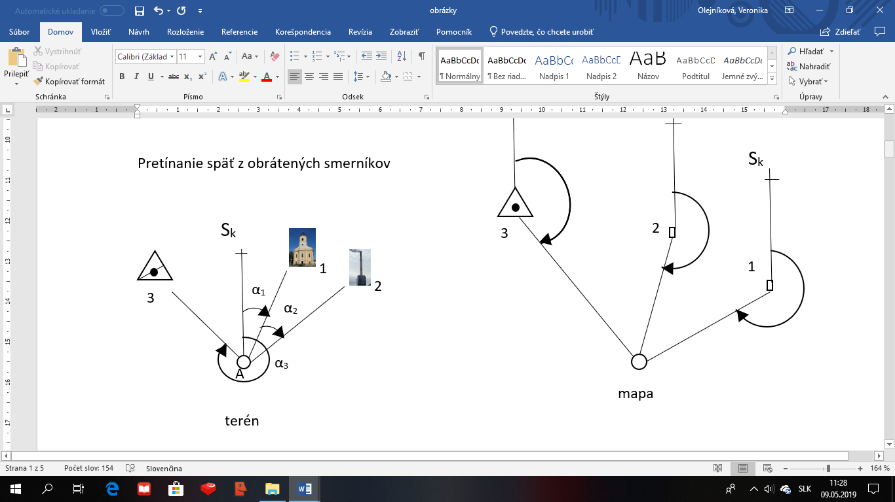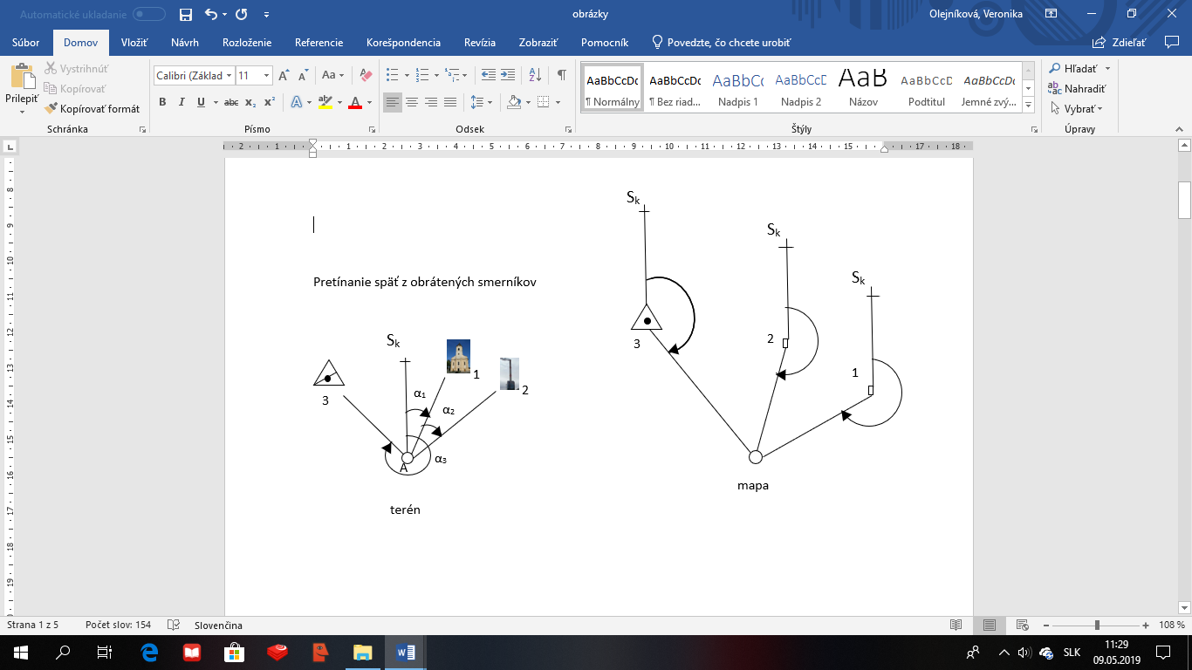

Obrázok 3: Pretínanie späť z obrátených smerníkov

Zdroj: Del-6-3, 2012

1. zo zmeraných uhlov – používa sa vtedy, ak nie je možné orientovať buzolu do severu kilometrového. Určíme 3 až 4 , čo najvzdialenejšie význačné body a následne zmeriame uhly medzi pripojovanými bodmi (α, β). Prostredníctvom priesvitky resp. oleáty graficky zistíme polohu.

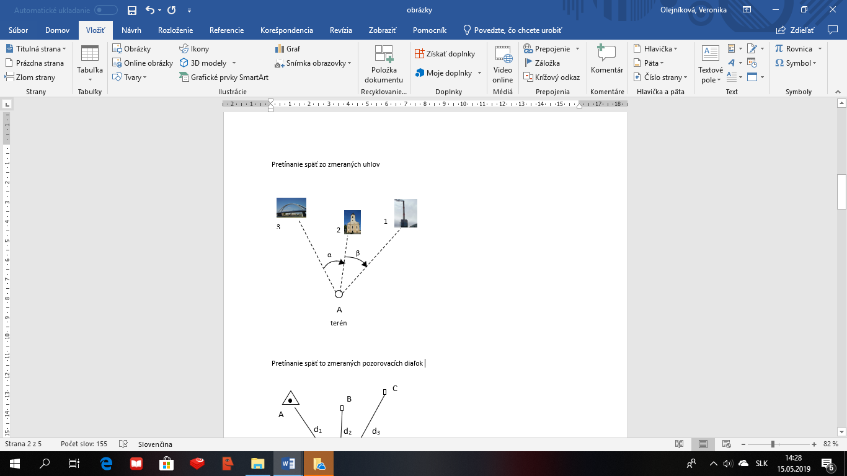

Obrázok 4: Pretínanie späť zo zmeraných uhlov

Zdroj: Del-6-3, 2012

1. zo zmeraných pozorovaných diaľok – používa sa vtedy, ak je možné s požadovanou presnosťou určiť pozorovacie diaľky zo stanovišťa pripojovaného bodu na 3 význačné body v teréne grafickým spôsobom a 2 body polárnym spôsobom. Vyhodnocujeme ho graficky vo veľkej mierke mapy, tak že zakreslíme význačné body s polomermi zodpovedajúcimi dĺžkam v mierke mapy. Poloha je určená priesečníkom troch oblúčikov kružníc s polomerom pozorovacích diaľok alebo stredom trojuholníka chýb (najdlhšia strana trojuholníka nesmie byť dlhšia ako 3mm). (Del-6-3, 2012).

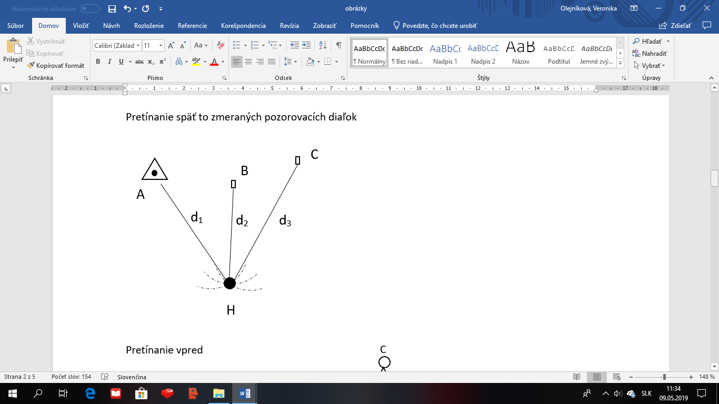

Obrázok 5: Pretínanie späť zo zámerných pozorovacích diaľok

Zdroj**:** Del-6-3, 2012

Pri pretínaní vpred sa polohu pripojovaného bodu určujeme zmeraním uhlov na dvoch východiskových bodoch. V teréne sa zameriavame na 2 východiskové body A a B s uhlami a , ak je určený aj tretí východiskový bod N tak je určený na kontrolu. Na bodoch B a N zmeriame uhly a , len ak to umožňuje viditeľnosť medzi príslušnými dvojicami bodov a pripojovaným bodom (Del-6-3, 2012).

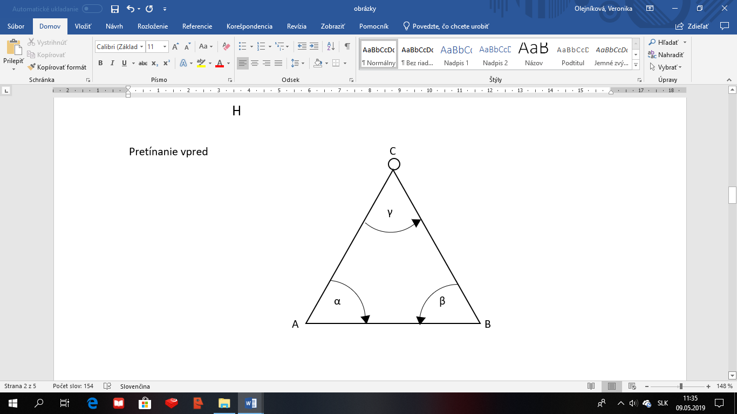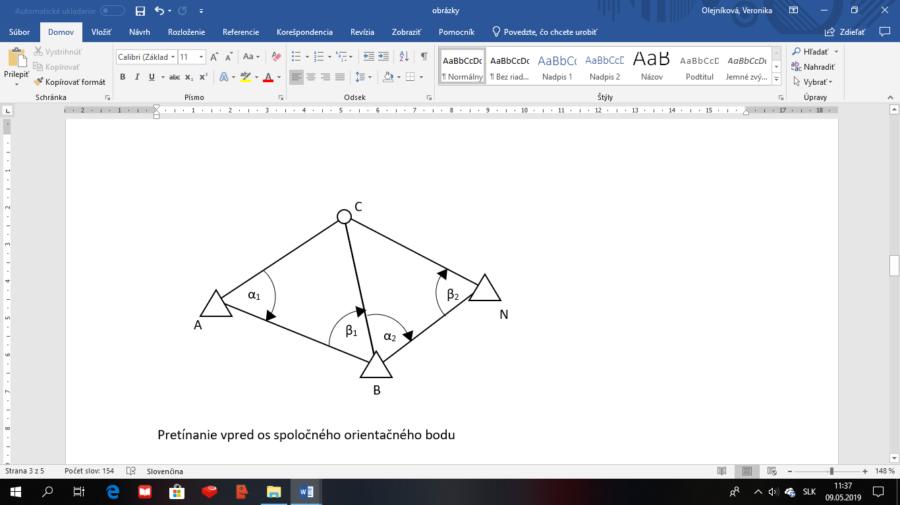

Obrázok 6: Pretínanie vpred

Zdroj: Del-6-3, 2012

„Ak nie je medzi bodmi vzájomná viditeľnosť a ak je z bodov A a B (prípadne N) vidieť aspoň na jeden geodetický bod D, použije sa pretínanie vpred od spoločného orientačného bodu. V teréne sa meria na dva východiskové body A a B s uhlami . Ak je k dispozícií tretí východiskový bod N, použije sa na kontrolu uhol ω3. Pomocou známych smerníkov z bodov A, B, C a D zmeraných uhlov ω1, ω2 a ω3 sa využívajú uhly pretínania a , a “(Del-6-3, 2012, s.117), pomocou vzorca :

[8]

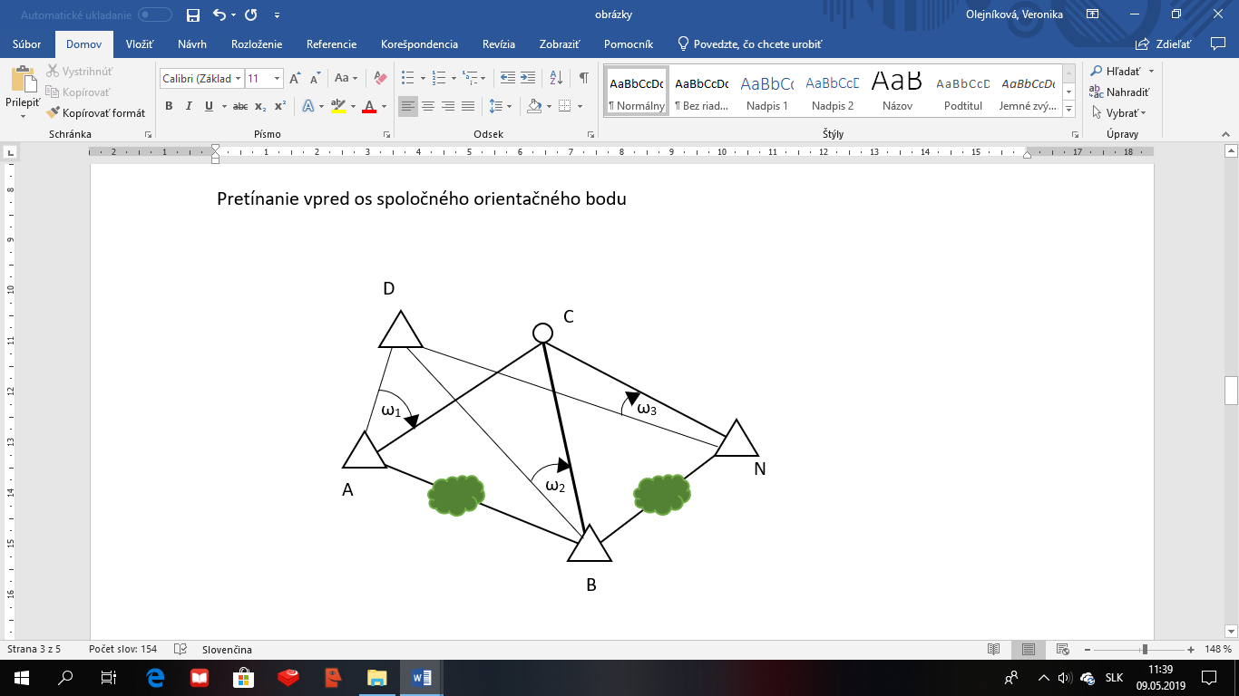

Obrázok 7: Pretínanie vpred od spoločného orientačného bodu

Zdroj: Del-6-3, 2012

„Ak nie je medzi bodmi vzájomná viditeľnosť a pritom zo všetkých bodov A, B (prípadne N) nie je vidieť spoločný bod, môže sa použiť pretínanie vpred od spoločného orientačného bodu. Podmienkou v tomto prípade je, že z každého bodu A, B a N je vidieť na ďalšie bodu D, E a F. V teréne sa merajú uhly . (prípadne ) a prejde sa podobne ako v predchádzajúcom prípade na uhly pretínania alebo smerníky.“(Del-6-3, 2012, s.117)

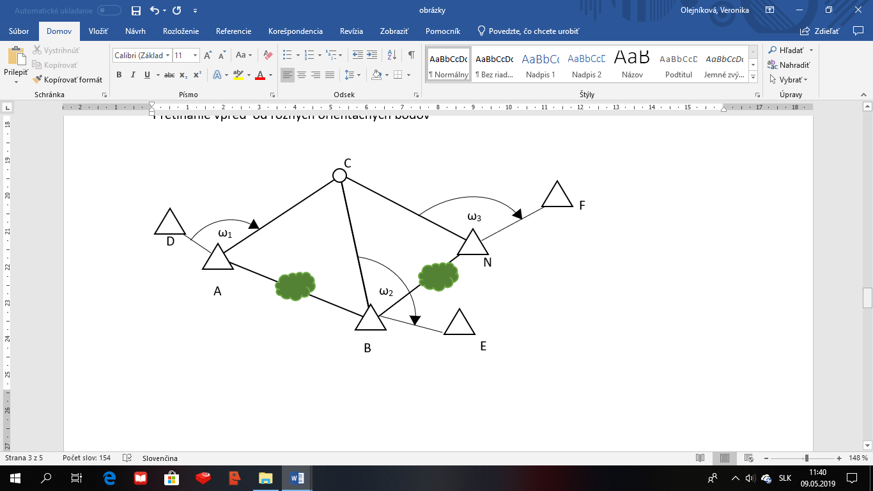

Obrázok 8: Pretínanie vpred od rôznych orientačných bodov

Zdroj: Del-6-3, 2012

1. Polygónový ťah

Používa sa vtedy, ak z význačného bodu , ktorého súradnice poznáme, nie je vidieť na pripojovaný bod a nie je možné použiť iný spôsob pripojenia. Základom je postupné určovanie súradníc pomocných bodov (tzv. vrcholových ťahov) polárnym spôsobom. Závislosti od spôsobu vykonania poznáme tieto druhy polygónových ťahov:

1. Preložený medzi dvoma význačnými bodmi – začína sa a končí sa súradnicovo známych bodoch. Jeden z vrcholov je pripojovaný bod.

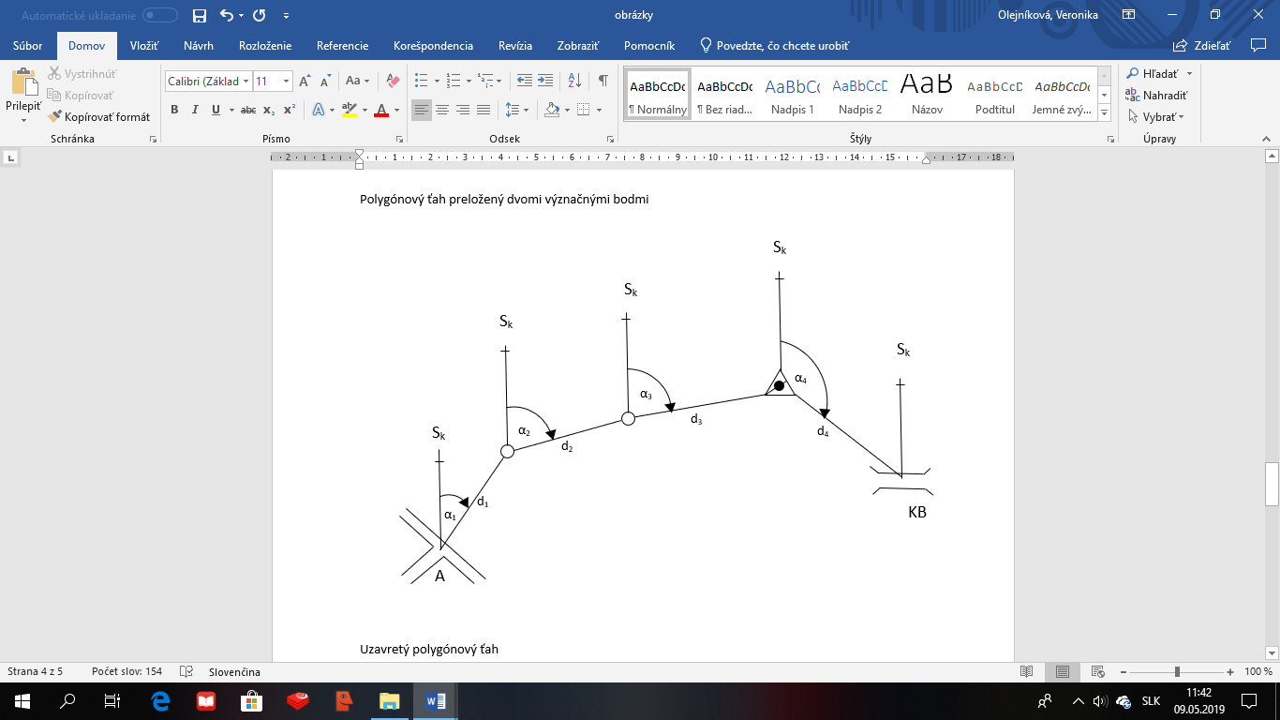

Obrázok 9: Polygónový ťah preložený medzi dvoma význačnými bodmi

Zdroj: Del-6-3, 2012

1. Uzatvorený polygónový ťah – začína sa a končí na rovnakom súradnicovom známom bode. Po dosiahnutí pripojovaného bodu sa pokračuje v meraní späť v opačnej postupnosti až na východiskový bod.

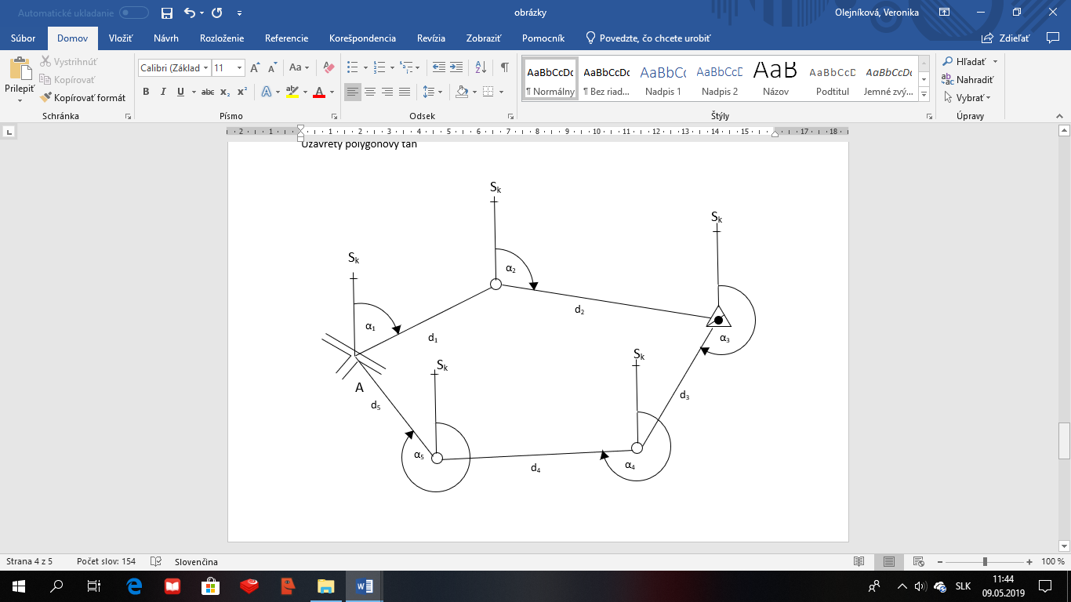

Obrázok 10: Uzatvorený polygónový ťah

Zdroj: Del-6-3, 2012

1. Voľný polygónový ťah – začína sa na súradnicovo známom bode a končí na pripojovacom bode. Pri tomto spôsobe polygónový ťah môže myť najviac 3 vrcholy (Del-6-3, 2012).

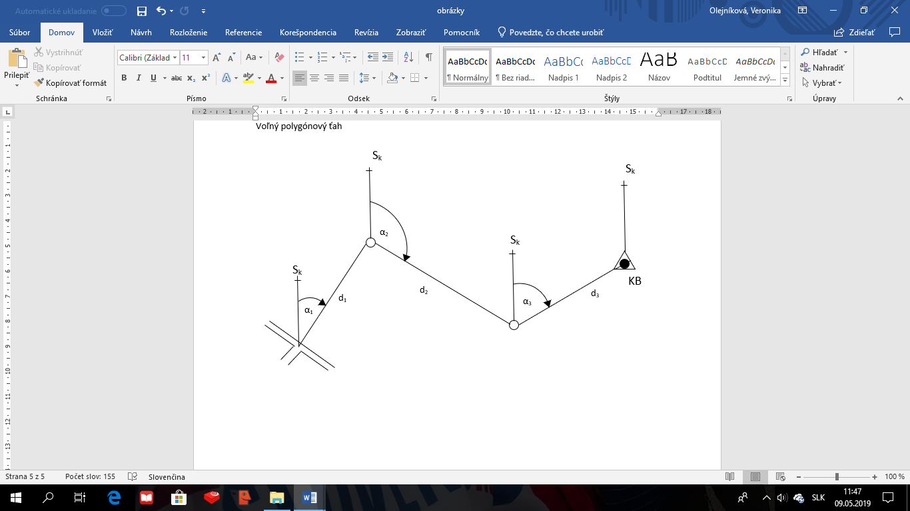

Obrázok 11: Voľný polygónový ťah

Zdroj: Del-6-3, 2012

* + 1. Topografické pripojenie pomocou navigačného zariadenia

Pravouhlé súradnice a smerníky osi vozidla je možné priebežne zistiť vo vozidle navigačným zariadením, ktoré pracuje samostatne alebo v prepojení s počítačom (v rámci vybavenia), vrátane prijímača globálne navigačného satelitného systému GPS (GNSS) alebo s topografickým pripojovačom (Del-6-3, 2012).

Presnosť navigačného zariadenia závisí od týchto podmienok:

* Prístroje a navigačné zariadenie musia byť presne nastavené a pripravené na prácu na základe technickej dokumentácie k prístrojom.
* S prístrojmi a navigačnými zariadeniami manipulovať len vycvičené obsluhy a zároveň musia dodržiavať všetky technické a bezpečnostné opatrenia stanovené na prevádzku (Del-6-3, 2012).

Určovanie súradníc pozorovateľne navigačným zariadením ja zahrnuté v týchto krokoch:

* prípravné práce,
* určenie pravouhlých súradníc,
* určenie smerníkov orientačných smerov.

Ku prípravným prácam zaraďujeme:

1. voľby osi presunu, východiskového bodu (VB), kontrolných bodov (KB),
2. príprava mapy,
3. príprava navigačného zariadenia na meranie vo východiskovom bode (Del-6-3, 2012).

Súradnice východiskového bodu a kontrolných bodov možno zistiť z katalógov geodetických bodov, z GNSS alebo z mapy geodetických údajov, prípadne sa vypočítajú z mapy. Súradnice východiskových bodov okrem spomínaných spôsobov možno určiť aj s využitím laserového diaľkomeru, a to polárnym spôsobom alebo pretínaním späť zo zmeraných pozorovacích diaľok. Východiskový a koncový bod, či aj kontrolné body by mali umožňovať orientáciu na orientačný bod (Del-6-3, 2012).

Odporúčania:

* „Os presunu sa volí čo najkrajšia.
* Ako kontrolné body sa na osi presunu volia význačné body mapy (križovatky, mosty a pod.).
* Súradnice týchto bodov a smerníky z nich na orientačné body sa vypočítajú vopred.“ (2) (s.120)
  + 1. Spôsob určovania smerníkov orientačných bodov

„Presnosť merania smerníkov závisí od veľkosti chyby orientácie prístroja, od správneho určenia a zraniteľnosti zámerného bodu a od druhu použitého prístroja. Ak je prístroj orientovaný do severu kilometrového alebo hlavného smeru, potom veľkosť chyby orientácie prístroja závisí od použitého spôsobu orientácie.“(Del-6-3, 2012, s. 120)

Existuje niekoľko spôsobov určovania smerníkov orientačných smerov:

* geodetickou orientáciou,
* gyroskopickou orientáciou,
* astronomickou orientáciou,
* magnetickou orientáciou,
* podľa význačných bodov mapy (leteckej snímky) (Del-6-3, 2012).

Smerníky môžeme zistiť aj prenosom orientácie od smerov so známym smerníkom, a to smerovým ťahom alebo súčasným zamierením na nebeské teleso (Del-6-3, 2012).

Geodetická orientácia – východiskové smerníky na orientačné body zistíme výpisom z katalógu súradníc geodetickej siete alebo výpočtom druhej hlavnej geodetickej úlohy zo súradníc bodov geodetickej siete (Del-6-3, 2012).

Gyroskopickou orientáciou – určujeme presný azimut orientačného smeru (A) alebo osi vozidla. Toto určenie azimutu alebo osi vozidla je nezávislé od počasia, ročnej a dennej doby, polohy a nadmorskej výšky prístroja (Del-6-3, 2012).

Astronomická orientácie – prostredníctvom azimutálneho podstavca ANB-1 k delostreleckej buzole PAB-2A prieskumné delostrelecké jednotky zistia smerníky orientačných bodov smerov. Smerník počas dňa zistíme pomocou hodinového uhla Slnka a v noci zistíme smerník meraním na Polárku (Del-6-3, 2012).

Magnetická orientácia – je menej presná ako geodetická, astronomická a gyroskopická orientácia. Slúži ako jednoduchý a rýchly spôsob na určovanie smerníkov orientačných smerov. Nepresnosť vyplýva z toho , že poloha magnetického severu sa mení v čase a priestore. Tieto zmeny určujeme ako miestne, ročné a denné zmeny deklinácie. Presnosť tejto orientácie závisí od zmeny deklinácie a ako sa dajú vylúčiť tieto zmeny. Táto orientácia sa využíva len v miestach bez magnetických anomálií (Del-6-3, 2012).

Podľa význačných bodov mapy na zistenie smerníka postupujeme takto, že zvolíme na mape a v teréne 2 význačné body medzi, ktorými je vzájomná viditeľnosť. Minimálna vzdialenosť medzi týmito význačnými bodmi je minimálne 10cm. Vyčítame súradnice oboch význačných bodov. Riešením druhej geodetickej úlohy vypočítame smerník z východzého bodu na význačný bod. Namierime delostreleckú buzolu na význačný bod vypočítaným smerníkom (Del-6-3, 2012).

„Prenos orientácie smerovým ťahom spočíva v prenesení známeho smerníka orientačného smeru do priestoru záujmovej činnosti. Smerový ťah začína sa na súradnicovo známom bode, z ktorého je vidieť na ďalší súradnicovo známy bod pre smerové pripojenie.“ (Del-6-3, 2012, s.124)

Prenos smerníka pomocou nebeského telesa vychádzame z toho, že z rôznych bodov zeme na nebeské telesa sú smery rovnobežné. Vďaka tomu, smerníky zistené z rôznych bodov (dané body sú od sebe vzdialené do 10km) sú rovnaké. Slnko sa zaisťuje na pravý okraj a mesiac na vypuklejšiu stranu mesiaca (Del-6-3, 2012).

* + 1. Meranie vzdialenosti

Na zistenie vzdialenosti pri topograficko-geodetickom pripojení používame:

* meracie pásmo (šnúra),
* teodolitom alebo dvojmetrovou (Balla) latou,
* delostreleckou buzolou a diaľkomernou latou,
* pretínanie pomocou krátkej základne,
* koincidenčnými diaľkomermi,
* laserovým diaľkomerom,
* radiolokátorom (Del-6-3, 2012).

Meracie pásmo – meranie vykonávajú dvaja merači. Je to pás (oceľový invarový alebo platový) so stupnicou, ktorý je dlhý 50m a skrútený do kotúča (Del-6-3, 2012).

Meracia šnúra – je to pomôcka zhotovená zvyčajne prostriedkami prieskumnej jednotky. Je to silný povraz dĺžky 50m, ktorý je po 1m značený značkami (Del-6-3, 2012).

Delostreleckou buzolou pomocou diaľkomernej laty – na meranie vzdialenosti od 50 – 400m. Najpresnejšie meranie je do 200m. Vzdialenosť odčítame na horizontálnej alebo vertikálnej stupnici v zornom poli ďalekohľadu buzoly (Del-6-3, 2012).

Meranie vzdialenosti pretínaním pomocou krátkej základne – sa spravidla používa pri pripojení pozorovateľní pri združenom pozorovaní (Del-6-3, 2012).

Laserovým diaľkomerom – používa sa na bezdotykové meranie vzdialenosti. Meranie vykonáva len vycvičený diaľkomerač, pričom musí dodržiavať všetky bezpečnostné opatrenia. Vzdialenosť je vypočítaná pomocou rýchlosti šírenia vyžarovaného elektrického vlnenia k cieľu a späť ,a času za aký sa vráti. Vzdialenosť je polovica súčinu rýchlosti a času (Del-6-3, 2012).

Teodolit a dvojmetrová lata – používa sa na meranie vzdialenosti od 50m do 250m tak, že dvojmetrovú latu umiestnime do tohto rozmedzia kolmo na teodolit. „Zmeria sa uhol medzi ľavým okrajom laty, stredom a pravým okrajom a stredom laty v dvoch polohách teodolitu dvakrát a riešením pravouhlého trojuholníka sa vypočíta vzdialenosť lata – teodolit. Táto vzdialenosť sa použije na meranie a výpočet vzdialenosti na orientačné body.“ (Del-6-3, 2012, s.129)

# Spôsoby topograficko-geodetického pripojenia

Ako sme už spomínali poznáme niekoľko spôsobov topograficko-geodetického pripojenia. V tejto podkapitole si bližšie charakterizujeme pár spôsobov, ku ktorým v 4. kapitole vypočítame jednotlivé charakteristiky a určíme vplyv presnosti jednotlivých spôsobov na úplnú prípravu. Medzi základné spôsoby topograficko-geodetického pripojenia patria:

* Pripojenie pomocou mapy a prístrojov,
* Pripojenie pomocou buzoly,
* Pripojenie pomocou navigačného systému MAPS
* Pripojenie pomocou navigačného systému TALIN
  + 1. Pripojenie pomocou mapy a prístrojov

Mapa je pomôcka, ktorá je využívaná všetkými druhmi vojsk. Na mape sa zobrazuje zjednodušený zemský povrch alebo časť z neho. Každá mapa je vytvorená v určitej mierke. Mierka je pomer, v ktorom je mapa vytvorená. Predstavuje pomer zmenšenia zemského povrchu, ktorý je mape zobrazený. Zmenšenie má vplyv aj na presnosť určovania polohy. Čím je mierka mapy väčšia, tým sa zmenšuje presnosť určovania polohy. Presnosť mapy (leteckej snímky)  mierke 1:50 000 je 25m a presnosť mapy v mierke 1:100 000 je 40m (Del-6-3, 2012).

* + 1. Pripojenie pomocou buzoly

Delostrelecká buzola PAB-2A je najpoužívanejším prístrojom u delostreleckej jednotky. Je používaná k meraniu magnetických azimutov, vodorovných a zvislých uhlov v teréne tiež k meraniu diaľok pomocou 2m laty. Pomocou buzoly sa riešia úlohy na pozorovateľni, v palebnom postavení ale aj pri topografických prácach pri pripojovaní bojovej zostavy. Delostrelecká buzola PAB-2A má presnosť pri geodetickom pripojení 8-10m (Del-6-3, 2012).

* + 1. Pripojenie pomocou navigačného systému MAPS

Navigačný systém MAPS môžeme použiť na vyhľadávanie, preskúmanie a hľadanie trás, určovanie vlastnej polohy, meranie vzdialeností. Pri topograficko-geodetickom pripojení nás z týchto možností použitia najviac bude zaujímať určovanie polohy a meranie vzdialenosti. Navigačný systém MAPS určuje našu aktuálnu polohu a meranie vzdialeností na základe:

* GPS – tento systém používa na určenie našej polohy satelity a dokáže určiť polohy s presnosťou približne 20m. Na nepresnosť určovania polohy ma vplyv aj aktuálna poloha, napr. ak sa nachádzame v nejakej budove alebo podzemí, zvýši sa nepresnosť určovania aktuálnej polohy.
* Wi-Fi – na určovanie polohy používa polohu okolitých sietí Wi-Fi.
* Vysielacia veže mobilnej siete – pri tomto spôsobe určovania polohy sa používa pripojenie k mobilnej sieti. Tento zdroj poskytuje presnosť s možnou odchýlkou až niekoľko tisíc metrov.

Celková vzdialenosť sa zobrazuje v míľach (mi) ale aj v kilometroch (km).

* + 1. Pripojenie pomocou navigačného systému TALIN

Technológia spoločnosti TALIN poskytuje riešenia snímania pohybu pre delostrelectvo, systémy riadenia požiarnej ochrany, protivzdušnej obrany a vysoko presných radarových systémov. Poskytuje presnú navigáciu pre niekoľko ťažkých a stredných bojových vozidiel vo viac ako 20 krajinách. TALINTM 500 poskytuje spoľahlivú a presnú navigáciu. Presnosť horizontálneho a vertikálneho určovania polohy je 10m pri dobrej viditeľnosti satelitov. Čas určenia presnej polohy je do 10 minút.

1. Ciele

Na základe záverov z riešenia súčasného stavu problematiky sústavy chýb delostreleckej paľby i na základe zadania bakalárskej práce je vypočítať číselné charakteristiky sústavy chýb paľby 122mm H D-30 po úplnej príprave prvkov. A spracovať ju tak , aby bola využiteľná v praxi a aj ako doplnková študijná pomôcka.

Na splnenie základného cieľa bakalárskej práce sme si stanovila tieto čiastkové ciele:

* vypočítať číselné charakteristiky sústavy chýb paľby 122mm H D-30 po úplnej príprave prvkov v závislosti od použitia topografického a geodetického pripojenia palebných postavení,
* zistiť optimálny spôsob pripojenia , ktorý zabezpečí minimálnu veľkosť pravdepodobných chýb prípravy prvkov a zabezpečí najvýhodnejšie podmienky úplnej prípravy,
* zistiť najhorší spôsob pripojenia, ktorým je dosiahnutá maximálna veľkosť pravdepodobných chýb prípravy prvkov a dosiahnuté najhoršie podmienky úplnej prípravy prvkov,
* vytvoriť grafy a tabuľky na porovnanie jednotlivých spôsobov geodetického a topografického pripojenia.

Vzhľadom na rozsiahlosť výpočtov je potrebné riešiť určenie číselných charakteristík pomocou výpočtovej techniky.

Na riešenie problematiky som zvolil tieto obmedzujúce podmienky:

* číselné charakteristiky počítať pre podmienky, keď je nadmorská výška palebného postavenia do 250 m,
* číselne charakteristiky počítať pre podmienky ,pre zapaľovač KZ - 88

1. Metodika práce a metódy skúmania

Pri spracovaní bakalárskej práce sme postupovali chronologickým spôsobom. Daný postup by sme mohli charakterizovať nasledujúcimi bodmi:

* prevzatie zadania a ujasnenie cieľa bakalárskej práce,
* zhromažďovanie a analýzy dostupných zdrojov a literatúry,
* vypracovanie teoretickej časti a konzultácia,
* zapracovanie pripomienok vedúceho práce,
* vypracovanie výsledkov práce (zhotovenia grafov a tabuliek) a tvorba záverov bakalárskej práce,
* konzultácia práce s vedúcim práce,
* zapracovanie pripomienok k práci a spracovanie čistopisu bakalárskej práce,
* kontrola jednotlivých častí bakalárskej práce a jej odovzdanie.

Na splnenie stanovaných cieľov sme použili nasledujúce metódy. Ako hlavnú metódu, ktorá bola použitá v celej práci, bola metóda analýzy a syntézy. V jednotlivých častiach sme používali metódy ako:

* matematické metódy,
* metóda zovšeobecňovania,
* metóda komparácie,
* grafická metóda.

Matematické metódy sme použili hlavne v 4. časti Výsledky práce. V danej časti sme pomocou tejto metódy stanovili a vypočítali charakteristiky sústavy chýb delostreleckej paľby použitím úplnej prípravy prvkov pre 122mm húfnicu D-30. Na spracovanie číselných charakteristík sme z výpočtovej techniky použili hlavne pro Exel.

Metódu zovšeobecnenia sme použili predovšetkým v záveroch bakalárskej práce, kde sme dospeli k jednotlivým tvrdeniam.

Metódu komparácie sme využívali pri vytváraní záver, kde sme porovnávali jednotlivé spôsoby topograficko-geodetického pripojenia.

Grafická metóda sme aplikovali pri vytváraní grafov, ktoré boli použité vo výsledkoch bakalárskej práce.

1. Výsledky práce

# Východiskové podklady

Na výpočet jednotlivých číselných charakteristík delostreleckej paľby zo 122 mm húfnice D-30 pre streľbu sme použili tieto štandardné podmienkami, ktoré sú charakterizované týmito hodnotami:

* pravdepodobná chyba určenia súradníc cieľa v diaľke a v smere

* pravdepodobná chyba určenia nadmorskej výšky cieľa
* pravdepodobná chyba určenia nadmorskej výšky palebného postavenia
* pravdepodobná chyba určenia smerníka orientačného smeru
* zmena diaľky
* zmena teploty
* tabuľková oprava diaľky pre zmenu počiatočnej rýchlosti o 1 % v riadiaceho dela
* tabuľková oprava diaľky pre zmenu počiatočnej rýchlosti o 1 % v dela
* pravdepodobná chyba určenia celkovej zmeny počiatočnej rýchlosti strely (míny)
* pravdepodobná chyba určenia teploty náplne
* pravdepodobná chyba rektifikácie mieridiel v diaľke
* pravdepodobná chyba rektifikácie mieridiel v smere
* prístroj pre riadenie paľby
* pravdepodobná chyba grafických prác v diaľke
* pravdepodobná chyba grafických prác v smere
* pomerná doba zastarania výsledkov sondovania pre zložky balistického vetra

a zmenu teploty vzduchu

* pomerná doba zastarania výsledkov sondovania pre zmenu prízemného tlaku vzduchu

Na určenie číselných charakteristík delostreleckej paľby pri streľbe 122 mm húfnice D-30 pri zmene pôsobu i podmienok tpografického a geodetického pripojenia palebných postavení sme použili tieto hodnoty. Za zadania bakalárskej práce, použijeme tieto spôsoby topograficko-geodetického pripojenia:

* pripojenie pomocou mapy 1:50 000 a prístrojov
* pripojenie pomocou mapy 1:100 000 a prístrojov
* pripojenie pomocou delostreleckej buzoly PAB-2A
* pripojenie pomocou navigačného zariadenia MAPS
* pripojenie pomocou navigačného zariadenia TALIN

Výpočty sú uvedené s náplňou 4 na vzdialenosť 3km a 5km, s náplňou 3 na vzdialenosť 7km, s náplňou 2 na vzdialenosť 9km a 10km, s náplňou 1 na vzdialenosť 11km, pri zmenšenej náplni (Zm) na vzdialenosť 12km a plnou (P) náplňou na vzdialenosť 14km. Hodnoty v Tabuľke 3 nájdeme v tabuľkách streľby.

Tabuľka 3: Podmienky streľby

Zdroj: vlastná tvorba

|  |  |  |  |  |  |  |  |  |  |
| --- | --- | --- | --- | --- | --- | --- | --- | --- | --- |
|  | Vzdialenosť streľby (km) | | | | | | | | |
| HODNOTA | 3 | 5 | 7 | 9 | 10 | 11 | 12 | 14 | 15 |
|  | Náplň | | | | | | | | |
|  | 4 | 4 | 3 | 2 | 2 | 1 | Zm | P | P |
|  | 4 | 8 | 9 | 11 | 27 | 15 | 13 | 14 | 29 |
|  | 3 | 5 | 7 | 11 | 15 | 15 | 15 | 16 | 22 |
|  | 29 | 61 | 172 | 277 | 326 | 340 | 356 | 389 | 500 |
|  | 3 | 9 | 19 | 38 | 48 | 57 | 70 | 97 | 118 |
|  | 14 | 30 | 100 | 172 | 187 | 212 | 229 | 263 | 272 |
|  | 16 | 25 | 33 | 32 | 37 | 49 | 54 | 103 | 114 |
|  | 52 | 82 | 83 | 81 | 92 | 98 | 108 | 129 | 143 |
|  | 12 | 7,8 | 8,9 | 8,8 | 4,3 | 5,9 | 8 | 10 | 6,9 |
|  | 14 | 27 | 32 | 38 | 58 | 46 | 46 | 47 | 64 |
|  | 176 | 606 | 970 | 1540 | 3470 | 2400 | 2550 | 2980 | 6100 |
|  | 14 | 27 | 45 | 21 | 26 | 26 | 26 | 24 | 28 |
|  | 2,6 | 4,1 | 5 | 5,9 | 9,9 | 7,3 | 7,3 | 7,9 | 12 |

# 4.2 Výsledky práce

V nasledujúcich tabuľkách sú vedené hodnoty pravdepodobných chýb a ich váhové čísla pripojenia bojovej zostavy pri rôznych spôsoboch topografického a geodetického pripojenia.

* v diaľke

Tabuľka 4: Veľkosť pravdepodobných chýb pripojenia bojovej zostavy v diaľke v závislosti od použitia spôsobu pripojenia

Zdroj: vlastná tvorba

|  |  |  |  |  |  |  |  |  |  |
| --- | --- | --- | --- | --- | --- | --- | --- | --- | --- |
|  | Vzdialenosť streľby (km) | | | | | | | | |
| HODNOTA | 3 | 5 | 7 | 9 | 10 | 11 | 12 | 14 | 15 |
|  | Náplň | | | | | | | | |
|  | 4 | 4 | 3 | 2 | 2 | 1 | Zm | P | P |
| Mapa 1: 50 000 | 26,26 | 25,31 | 25,2 | 25,13 | 25,03 | 25,07 | 25,07 | 25,07 | 25,02 |
| Mapa 1: 100 000 | 40,8 | 40,19 | 40,13 | 40,08 | 40,02 | 40,05 | 40,05 | 40,04 | 40,01 |
| PAB-2A | 12,06 | 9,82 | 9,55 | 9,36 | 9,09 | 9,2 | 9,2 | 9,19 | 9,05 |
| MAPS | 21,55 | 20,38 | 20,25 | 20,16 | 20,04 | 20,09 | 20,09 | 20,09 | 20,02 |
| TALIN | 12,82 | 10,74 | 10,5 | 10,32 | 10,08 | 10,18 | 10,18 | 10,17 | 10,05 |

Obrázok 12: Graf veľkostí pravdepodobných chýb pripojenia bojovej zostavy v diaľke

Zdroj: vlastná tvorba

Tabuľka 5: Veľkosť váhových čísel pripojenia bojovej zostavy v diaľke v závislosti od rôznych spôsobov pripojenia

Zdroj: vlastná tvorba

|  |  |  |  |  |  |  |  |  |  |
| --- | --- | --- | --- | --- | --- | --- | --- | --- | --- |
| HODNOTA | Vzdialenosť streľby (km) | | | | | | | | |
| 3 | 5 | 7 | 9 | 10 | 11 | 12 | 14 | 15 |
| Náplň | | | | | | | | |
| 4 | 4 | 3 | 2 | 2 | 1 | Zm | P | P |
| Mapa 1: 50 000 | 34,27 | 19,27 | 17,22 | 15,68 | 12,86 | 11,23 | 9,37 | 6,65 | 5,5 |
| Mapa 1: 100 000 | 55,72 | 37,57 | 34,53 | 32,1 | 27,4 | 24,41 | 20,87 | 15,38 | 12,95 |
| PAB-2A | 9,9 | 3,47 | 2,9 | 2,51 | 1,91 | 1,68 | 1,37 | 0,95 | 0,76 |
| MAPS | 25,98 | 13,4 | 11,84 | 10,68 | 8,64 | 7,51 | 6,23 | 4,38 | 3,59 |
| TALIN | 11,05 | 4,12 | 3,49 | 3,04 | 2,34 | 2,04 | 1,68 | 1,16 | 0,93 |

Obrázok 13Graf veľkosti váhových čísel pripojenia bojovej zostavy v diaľke

Zdroj: vlastná tvorba

* v smere

Tabuľka 6: Veľkosť pravdepodobných chýb pripojenia bojovej zostavy v smere v závislosti od použitia spôsobu pripojenia

Zdroj: vlastná tvorba

|  |  |  |  |  |  |  |  |  |  |  |
| --- | --- | --- | --- | --- | --- | --- | --- | --- | --- | --- |
| HODNOTA | Vzdialenosť streľby (km) | | | | | | | | | |
| 3 | 5 | 7 | 9 | 10 | 11 | 12 | 14 | 15 |
| Náplň | | | | | | | | | |
| 4 | 4 | 3 | 2 | 2 | 1 | Zm | P | P |
| Mapa 1: 50 000 | 25 | 25 | 25 | 25 | 25 | 25 | 25 | 25 | 25 |
| Mapa 1: 100 000 | 40 | 40 | 40 | 40 | 40 | 40 | 40 | 40 | 40 |
| PAB-2A | 9 | 9 | 9 | 9 | 9 | 9 | 9 | 9 | 9 |
| MAPS | 20 | 20 | 20 | 20 | 20 | 20 | 20 | 20 | 20 |
| TALIN | 10 | 10 | 10 | 10 | 10 | 10 | 10 | 10 | 10 |

Obrázok 14:Graf veľkostí pravdepodobných chýb pripojenia bojovej zostavy v smere

Zdroj: vlastná tvorba

Tabuľka 7: Veľkosť váhových čísel pripojenia bojovej zostavy v smere v závislosti od rôznych spôsobov pripojenia

Zdroj: vlastná tvorba

|  |  |  |  |  |  |  |  |  |  |
| --- | --- | --- | --- | --- | --- | --- | --- | --- | --- |
| HODNOTA | Vzdialenosť streľby (km) | | | | | | | | |
| 3 | 5 | 7 | 9 | 10 | 11 | 12 | 14 | 15 |
| Náplň | | | | | | | | |
| 4 | 4 | 3 | 2 | 2 | 1 | Zm | P | P |
| Mapa 1: 50 000 | 74,47 | 71,82 | 68,12 | 62,91 | 46,96 | 54,87 | 53,94 | 47,88 | 29,94 |
| Mapa 1: 100 000 | 88,21 | 86,73 | 84,56 | 81,27 | 69,39 | 75,68 | 74,99 | 70,17 | 52,24 |
| PAB-2A | 27,44 | 24,86 | 21,68 | 18,02 | 10,29 | 13,62 | 13,18 | 10,64 | 5,25 |
| MAPS | 65,14 | 62 | 57,74 | 52,06 | 36,16 | 43,77 | 42,83 | 37,02 | 21,47 |
| TALIN | 31,85 | 29 | 25,48 | 21,33 | 12,41 | 16,3 | 15,78 | 12,82 | 6,4 |

Obrázok 15: Graf veľkosti váhových čísel pripojenia bojovej zostavy v smere

Zdroj: vlastná tvorba

V ďalšej skupine grafov a tabuliek je zobrazená celková chyba pri rôznych spôsoboch topografického a geodetického pripojenia.

* v diaľke

Tabuľka 8: Veľkosť celkovej pravdepodobnej chyby v diaľke pri rôznych spôsoboch pripojenia

Zdroj: vlastná tvorba

|  |  |  |  |  |  |  |  |  |  |
| --- | --- | --- | --- | --- | --- | --- | --- | --- | --- |
| HODNOTA | Vzdialenosť streľby (km) | | | | | | | | |
| 3 | 5 | 7 | 9 | 10 | 11 | 12 | 14 | 15 |
| Náplň | | | | | | | | |
| 4 | 4 | 3 | 2 | 2 | 1 | Zm | P | P |
| Mapa 1: 50 000 | 44,86 | 57,66 | 60,73 | 63,47 | 69,79 | 74,81 | 81,91 | 97,2 | 106,71 |
| Mapa 1: 100 000 | 54,66 | 65,57 | 68,29 | 70,74 | 76,46 | 81,07 | 87,66 | 102,09 | 111,19 |
| PAB-2A | 38,32 | 52,73 | 56,07 | 59,04 | 65,78 | 71,08 | 78,52 | 94,36 | 104,13 |
| MAPS | 42,28 | 55,68 | 58,85 | 61,68 | 68,16 | 73,29 | 80,52 | 96,04 | 105,65 |
| TALIN | 38,57 | 52,91 | 56,24 | 59,19 | 65,92 | 71,22 | 78,64 | 94,46 | 104,22 |

Obrázok 16: Graf veľkosti celkovej pravdepodobnej chyby v diaľke

Zdroj: vlastná tvorba

* v smere

Tabuľka 9: Veľkosť celkovej pravdepodobnej chyby v smere pri rôznych spôsoboch pripojenia

Zdroj: vlastná tvorba

|  |  |  |  |  |  |  |  |  |  |
| --- | --- | --- | --- | --- | --- | --- | --- | --- | --- |
| HODNOTA | Vzdialenosť streľby (km) | | | | | | | | |
| 3 | 5 | 7 | 9 | 10 | 11 | 12 | 14 | 15 |
| Náplň | | | | | | | | |
| 4 | 4 | 3 | 2 | 2 | 1 | Zm | P | P |
| Mapa 1: 50 000 | 28,97 | 29,5 | 30,29 | 31,52 | 36,48 | 33,75 | 34,04 | 36,13 | 45,69 |
| Mapa 1: 100 000 | 42,59 | 42,95 | 43,5 | 44,37 | 48,02 | 45,98 | 46,19 | 47,75 | 55,34 |
| PAB-2A | 17,18 | 18,05 | 19,33 | 21,2 | 28,06 | 24,39 | 24,79 | 27,59 | 39,29 |
| MAPS | 24,78 | 25,4 | 26,32 | 27,72 | 33,26 | 30,23 | 30,56 | 32,87 | 43,16 |
| TALIN | 17,72 | 18,57 | 19,81 | 21,65 | 28,39 | 24,77 | 25,17 | 27,93 | 39,53 |

Obrázok 17: Graf veľkosti celkovej pravdepodobnej chyby v smere

Zdroj: vlastná tvorba

Poslednou charakteristikou sledovanie je celková chyba výstrelu .

* v diaľke

Tabuľka 10: Veľkosť pravdepodobnej chyby výstrelu v diaľke pri rôznych spôsoboch pripojenia

Zdroj: vlastná tvorba

|  |  |  |  |  |  |  |  |  |  |  |
| --- | --- | --- | --- | --- | --- | --- | --- | --- | --- | --- |
| HODNOTA | Vzdialenosť streľby (km) | | | | | | | | | |
| 3 | 5 | 7 | 9 | 10 | 11 | 12 | 14 | 15 |
| Náplň | | | | | | | | | |
| 4 | 4 | 3 | 2 | 2 | 1 | Zm | P | P |
| Mapa 1: 50 000 | 46,99 | 63,67 | 75,59 | 66,85 | 74,48 | 79,2 | 85,94 | 100,12 | 110,32 |
| Mapa 1: 100 000 | 56,42 | 70,91 | 81,78 | 73,79 | 80,76 | 85,14 | 91,43 | 104,87 | 114,66 |
| PAB-2A | 40,8 | 59,24 | 71,89 | 62,66 | 70,73 | 75,69 | 82,71 | 97,36 | 107,83 |
| MAPS | 44,54 | 61,88 | 74,08 | 65,16 | 72,95 | 77,77 | 84,61 | 98,99 | 109,3 |
| TALIN | 41,03 | 59,4 | 72,03 | 62,8 | 70,86 | 75,82 | 82,83 | 97,46 | 107,92 |

Obrázok 18: Graf veľkosti pravdepodobnej chyby výstrelu v diaľke

Zdroj: vlastná tvorba

* v smere

Tabuľka 11: Veľkosť pravdepodobnej chyby výstrelu v smere pri rôznych spôsoboch pripojenia

Zdroj: vlastná tvorba

|  |  |  |  |  |  |  |  |  |  |
| --- | --- | --- | --- | --- | --- | --- | --- | --- | --- |
| HODNOTA | Vzdialenosť streľby (km) | | | | | | | | |
| 3 | 5 | 7 | 9 | 10 | 11 | 12 | 14 | 15 |
| Náplň | | | | | | | | |
| 4 | 4 | 3 | 2 | 2 | 1 | Zm | P | P |
| Mapa 1: 50 000 | 29,09 | 29,78 | 30,7 | 32,07 | 37,8 | 34,53 | 34,81 | 36,98 | 47,24 |
| Mapa 1: 100 000 | 42,67 | 43,15 | 43,79 | 44,76 | 49,03 | 46,56 | 46,76 | 48,4 | 56,63 |
| PAB-2A | 17,38 | 18,51 | 19,97 | 22,01 | 29,76 | 25,46 | 25,84 | 28,7 | 41,08 |
| MAPS | 24,92 | 25,73 | 26,79 | 28,34 | 34,7 | 31,1 | 31,42 | 33,81 | 44,8 |
| TALIN | 17,91 | 19,02 | 20,43 | 22,44 | 30,07 | 25,82 | 26,21 | 29,03 | 41,31 |

Obrázok 19: Graf veľkosti pravdepodobnej chyby výstrelu v smere

Zdroj: vlastná tvorba

1. Diskusia

Záver

Z predchádzajúcich výpočtov, ktorých výsledky nájdeme v 4. kapitole, odporúčame jednotlivým veliteľom, ktorí majú za úlohu vykonať topografické a geodetické pripojenie, použiť najpresnejší spôsob topografického a geodetického pripojenia. U jednotiek, ktoré využívajú húfnicu D-30 je možné použiť pripojenie aj menej presnými spôsobmi, ak dostrel na cieľ je do 7 km. S rastúcim dostrelom sa zväčšuje pravdepodobná chyba, čo vedie k menšej účinnosti a následne k väčšej spotrebe munície.

Z výsledkov výpočtov, ktoré sú súčasťou našej práce, za najpresnejšie spôsoby zo skúmaných spôsobov topografického a geodetického pripojenia považujeme pripojenie pomocou buzoly PAB-2A a pripojenie prostredníctvom navigačného zariadenia TALIN. Počas konzultácie na vojskovej praxi s príslušníkmi shdo Michalovce a po preštudovaní literatúry sme dospeli k záveru, že pri pripojení pomocou buzoly PAB-2A je pre dosiahnutie najlepšej presnosti potrebné na zorientovanie buzoly použiť astronomickú orientáciu. Za najmenej presný spôsob zo všetkých skúmaných spôsobov topografického a geodetického pripojenia považujeme mapu 1:100 000, daný spôsob by sme odporúčali používať len vo veľmi nutnom prípade, keď nie je možné použiť žiadny iný spôsob pripojenia.

Obidve najpresnejšie spôsoby topografického a geodetického pripojenia majú niekoľko výhod, pre ktoré ich môžeme použiť v rôznych situáciách. Pripojenie prostredníctvom delostreleckej buzoly PAB-2A je jeden z najstarších spôsobov topografického a geodetického pripojenia, pričom je zo spomínaných spôsobov najpresnejší. Výhodami tohto spôsobu, okrem tejto presnosti, je aj to, že daný spôsob môžeme použiť za rôznych klimatických podmienok a nie je možné ani zarušenie nepriateľom. Na druhej strane pri nedostatku času, by sme odporúčali použiť novší spôsob pripojenia a to pomocou navigačného zariadenia Talin, ktoré umožňuje rýchle určenie vlastnej polohy.

Zoznam použitej literatúry

Anonym. *Dělostřelecká buzola s periskopem PAB-2.* [online]. Dostupné z: <http://www.zkrat.com/Dokumentace/PAB2navod.pdf>

Anonym. HONEYWELL TALIN™ 500. [online]. Dostupné z: <https://aerospace.honeywell.com/en/~/media/aerospace/files/brochures/n61-1656-000-000-talin500-bro.pdf>

Anonym. *Meranie vzdialenosti medzi bodmi.*[online]. [cit 13.05.2019]. Dostupné z: <https://support.google.com/maps/answer/1628031?hl=sk&co=GENIE.Platform%3DDesktop&oco=1>

Anonym. *Zistenie a zlepšenie presnosti polohy.*[online]. [cit 13.05.2019]. Dostupné z: <https://support.google.com/maps/answer/2839911?co=GENIE.Platform%3DAndroid&hl=sk>

Del-2-1. *Vojenský predpis o pravidlách streľby a riadenia paľby pozemného delostrelectva (delo, čata, batéria, oddiel).* Bratislava: Generálny štáb Ozbrojených síl Slovenskej republiky, 2010, 159 s.

Del-6-3. *Vojenský predpis o delostreleckom prieskume*. Bratislava: Generálny štáb Ozbrojených síl Slovenskej republiky, 2012, 244 s.

Děl-11-90: *Tabulky střelby pro 122 mm houfnici D-30*. Praha : MNO, 1984, 266 s

SPG-3-25/Del. Delostrelecký terminologický slovník. Trenčín, 2007, 90 s.

VARECHA, J. 2017. *Základy teórie chýb delostreleckej paľby.* 1. vyd. Liptovský Mikuláš: Akadémia ozbrojených síl gen. M. R. Štefánika, 2017, 187 s. ISBN 978-80-8040-557-1.

Ešte APP 6 a diplomovku

**Analytický list (či má byť v obsahu)**

Autor: voj. 1.st. Veronika Olejníková

Názov práce: Vplyv použitia rôznych spôsobov topografického a geodetického pripojenia na presnosť úplnej prípravy prvkov pre streľbu delostreleckých zbraňových systémov

Podnázov práce: Podnázov práce – iba ak sa vyskytuje

Jazyk práce: slovenský

Typ práce: Bakalárska práca

Akademický titul: Bakalár

Počet strán: 50

Univerzita: Akadémia ozbrojených síl generála Milana Rastislava Štefánika

Katedra: Katedra bezpečnosti a obrany

Študijný odbor: Bezpečnosť a obrana štátu

Študijný program: Národná a medzinárodná bezpečnosť

Mesto: Liptovský Mikuláš

Vedúci záverečnej práce: doc. Ing. Jaroslav VARECHA, PhD

Konzultanti záverečnej práce: mjr. Ing. Miroslav MUŠINKA

Dátum odovzdania: 31.05.2019

Dátum obhajoby: 00.07.2019

Kľúčové slová v SJ: delostrelecká buzola, mapa, navigačné zariadenie, prvky pre streľbu, úplná prípravy

Názov práce v AJ:

Podnázov práce v AJ:

Kľúčové slová v AJ: Key word1, key word2, ...